Модельная карта учебных заданий, направленных на формирование и развитие функциональной грамотности обучающихся уроках математики

«ПЫЛЕСОС»

Предметная область | Математика
Вид функциональной грамотности | Финансовая грамотность
Автор | Шаталова Г.Г.
Место работы и должность | учитель ГБОУ СОШ №8 г.о. Отрадный
Рекомендации по включению ситуации в образовательный процесс | Предмет: математика  Класс: 5-6  Тема: Проценты
Рекомендуемое время выполнения | 15-20 мин
Описание ситуации/проблемы | 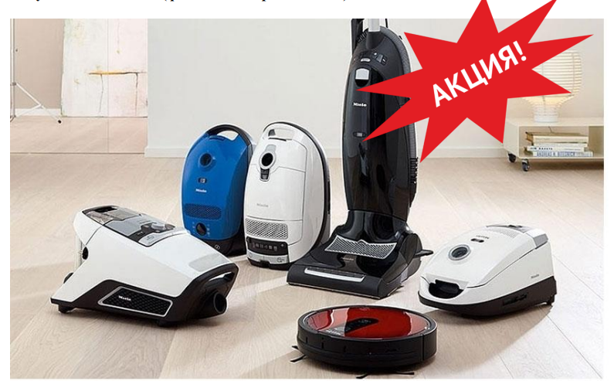
Вопрос 1.
Контекст | индивидуальный
Область содержания | Планирование и управление финансами
Познавательная деятельность  (в ходе решения ситуации ученик научится…) | Анализ информации в финансовом контексте
Уровень функциональной грамотности | 1 уровень
Текст задания | Иван Петрович решил купить пылесос модели «D25». Изучив информацию на сайте он решил купить пылесос по самой выгодной цене. Где заказал пылесос Иван Петрович?  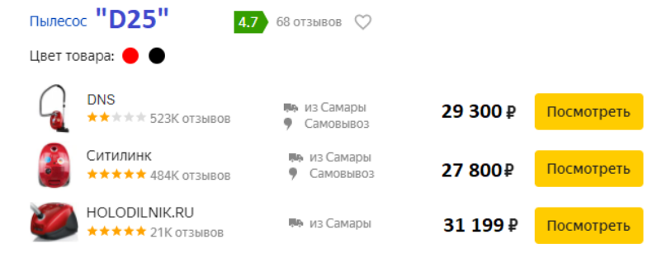  Выберите ответ.  А) DNS  Б)Ситилинк  В)HOLODILNIK.RU
Поле для записи ответа (решения) | Ответ:_______________________________
Критерии оценивания | 1 балл. Ответ принимается полностью, если выбран вариант Б  0 баллов. Ответ не принимается, если выбран А или В
Вопрос 2.
Контекст | Общественный
Область содержания | Деньги и операции над ними
Познавательная деятельность  (в ходе решения ситуации ученик научится…) | Применение финансовых знаний и понимания
Уровень функциональной грамотности | 2 уровень
Текст задания | Магазин объявил о распродаже пылесосов модели «D25», изготовленных в 2019 году, со скидкой 21%. Известно, что новая модель 2020 года дороже на 14% модели, изготовленной в 2019 году. На сколько процентов новая модель пылесоса «D25» дороже старой с учетом скидки?
Поле для записи ответа (решения) | Ответ:_______________________________
Критерии оценивания | 2 балла. Ответ принимается полностью, если ответ верный и представлено решение  Верный ответ: 35% Решение: 21%+14% = на 35% новая модель пылесоса «D25» дороже с учетом скидки.  1 балл. Ответ принимается частично, если ответ верный, но решение не представлено  0 баллов. Ответ не принимается, если ответ неверный
Вопрос 3.
Контекст | Общественный
Область содержания | Деньги и операции над ними
Познавательная деятельность  (в ходе решения ситуации ученик научится…) | Анализ информации в финансовом контексте
Уровень функциональной грамотности | 2 уровень
Текст задания | Известно, что средняя продолжительность эксплуатации пылесоса модели «D25» 2019 года – 8 лет. Новая модель пылесоса 2020 года может прослужить на 7 лет дольше модели 2019 года. Какую из моделей выгоднее приобрести: новую 2020 года или старую 2019 года с учетом 15% скидки?  Ответ выберите:  1)новую  2)старую
Поле для записи ответа (решения) | Ответ:_______________________________
Критерии оценивания | 1 балл. Ответ принимается полностью, если выбран вариант 1  0 баллов. Ответ не принимается, если ответ неверный
Вопрос 4.
Контекст | Общественный
Область содержания | Деньги и операции над ними
Познавательная деятельность  (в ходе решения ситуации ученик научится…) | Применение финансовых знаний и понимания
Уровень функциональной грамотности | 4 уровень
Текст задания | Покупатель заказал пылесос по цене 27 800 руб. с доставкой на дом. За доставку по городу покупатель должен заплатить – 500 руб., за подъем на 1 этаж – 200 руб. Сколько должен заплатить покупатель, если он живет в городе и на 5 этаже?
Поле для записи ответа (решения) | Ответ:_______________________________
Критерии оценивания | 2 балла. Ответ принимается полностью, если ответ верный и представлено решение  Верный ответ: 29300 руб. Решение: 1)27800 + 500 + 200*5 = 29300 руб.1 балл.  Ответ принимается частично, если ответ верный, но решение не представлено  0 баллов. Ответ не принимается, если ответ неверный
Вопрос 5.
Контекст | Общественный
Область содержания | Деньги и операции над ними
Познавательная деятельность  (в ходе решения ситуации ученик научится…) | Применение финансовых знаний и понимания
Уровень функциональной грамотности | 5 уровень
Текст задания | Торговая фирма проводит предпраздничную акцию: «За покупку аксессуаров к пылесосу модели «D25» стоимостью до 3 тыс. дается скидка 5%, от 3 тыс. до 7 тыс. – скидка 10%, более 7 тыс. – 15%». Покупатель выбрал товар стоимостью 3 200 руб. Сколько он заплатит за этот товар с учетом скидки?
Поле для записи ответа (решения) | Ответ:_______________________________
Критерии оценивания | 2 балла. Ответ принимается полностью, если  Верный ответ: 2880 руб.  Решение: 1)3200*0,1=320 руб – скидка  2) 3200-320=2880 руб – заплатит за товар.  1 балл. Ответ принимается частично, если ответ верный, но решение не представлено  0 баллов. Ответ не принимается, если ответ неверный

